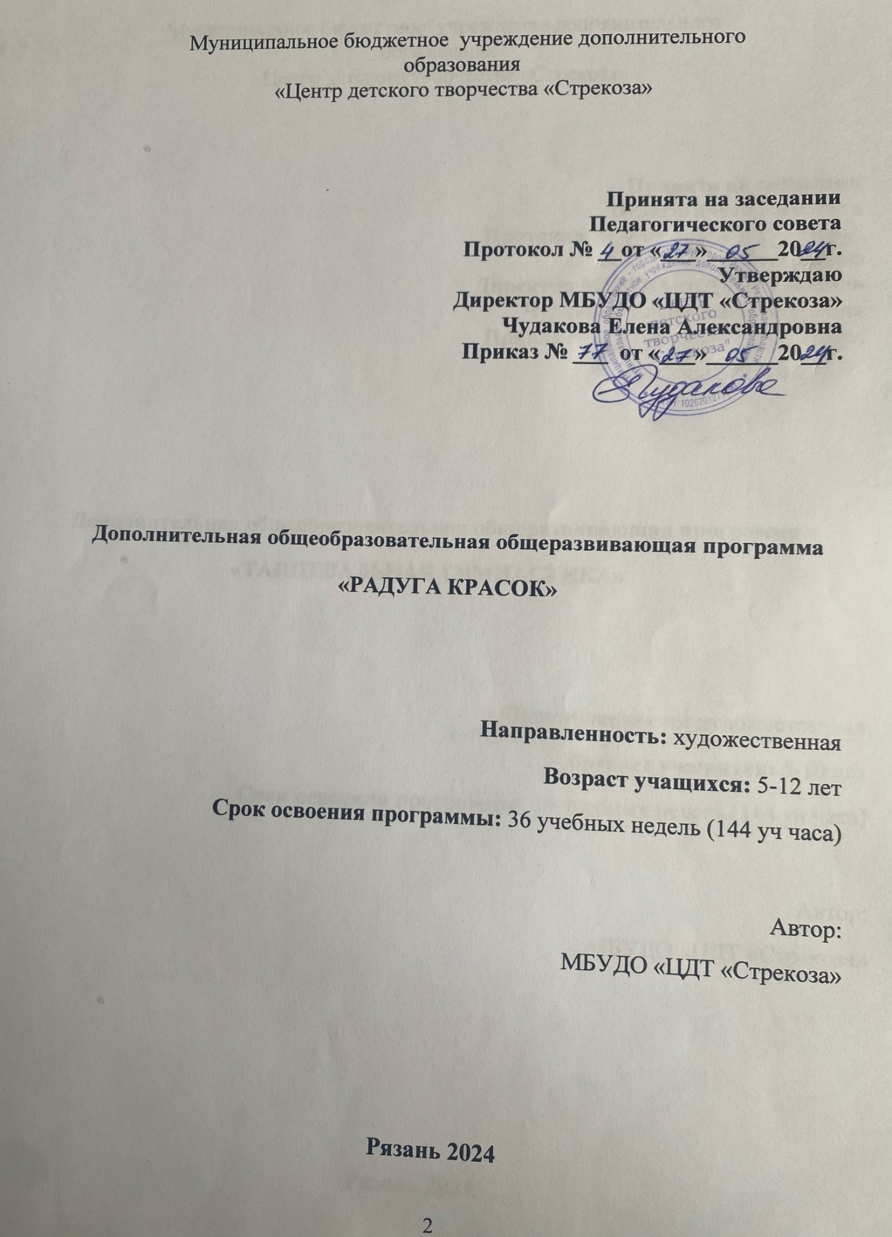
Пояснительная записка.
Детский рисунок, процесс рисования – это частица духовной жизни ребенка. Дети не просто переносят на бумагу что – то из окружающего мира, а живут в этом мире, входят в него как творцы красоты, наслаждаются этой красотой.
Творчество детей – это глубоко своеобразная сфера их духовной жизни, самовыражение и самоутверждение, в котором ярко раскрывается индивидуальная самобытность каждого ребенка. Эту самобытность невозможно охватить какими – то правилами, единственными и обязательными для всех.
Творческое вдохновение охватывает ребенка в момент рисования. Через рисунок дети выражают свои сокровенные мысли, чувства. Творчество открывает в детской душе те сокровенные уголки, в которых дремлют источники добрых чувств. Помогая ребенку чувствовать красоту окружающего мира, учитель незаметно прикасается к этим уголкам.
Программа включена в образовательные программы МБУДО «ЦДТ «Стрекоза». Данная программа заявлена как дополнительная общеобразовательная общеразвивающая, имеет художественную направленность. Нацелена на развитие творческих способностей обучающихся, которые невозможно раскрыть в системе общего образования в виду недостаточного количества часов. Программа востребована на рынке образовательных услуг.

Отличительной особенностью программы «Радуга красок» художественной направленности заключается в взаимосвязи занятий по рисованию, лепке, декоративно-прикладному творчеству. Изобразительная деятельность имеет большое значение в формировании личности ребенка; разнообразие учебных, развивающих и воспитательных задач, опыт работы с различными материалами и в разных техниках, значительные культурные смыслы, социализация и гармонизация личности, - всё это доступно содержанию дисциплины. Соединение достаточно различных, если не сказать контрастных видов деятельности в единое познавательное культурное поле даёт большие возможности руководителю для реализации концепции целостной гармоничной личности. Для ребенка это смена видов деятельности, интрига новизны и неизвестности в каждом занятии, разнообразие приёмов, материалов, приспособлений, тайны и тонкости профессии. Работа с различными материалами в разных техниках расширяет круг возможностей ребенка, развивает пространственное воображение, конструкторские способности, способствует развитию зрительного восприятия, памяти, образного мышления, привитию ручных умений и навыков, необходимых для успешного обучения.
Программа «Радуга красок» помогает ребёнку ощутить себя частью современного мира и наследником традиций всех предшествующих поколений. При помощи красок, звуков, движений постигается действительность, постигается мир. Предметом исследования является сам человек, его мир чувств, его духовный мир, его судьба и жизнь в целом.
На занятиях дети слушают эмоциональные рассказы учителя из жизни выдающихся художников, композиторов, музыкальных исполнителей, рассказы о значении цвета и звуков в жизни, в духовном мире.
Программа состоит из трех независимых модулей, каждый из которых равен 1 году обучения (144 часа). Возраст обучающихся: 5-12 лет.

№ модуля | Возраст | Часы в неделю | Часы в год
1 | 5-6 | 4 | 144
2 | 7-9 | 4 | 144
3 | 10-12 | 4 | 144

Актуальность программы в том, что она соотносится с тенденциями развития дополнительного образования и согласно общей концепции дополнительного образования способствует:
- созданию необходимых условий для личностного развития обучающихся, позитивной социализации и профессионального самоопределения;
- удовлетворению индивидуальных потребностей обучающихся, в художественно-эстетическом развитии;
- формированию и развитию творческих способностей у обучающихся;
- выявлению и поддержке талантливых обучающихся;
- обеспечению духовно-нравственного, трудового воспитания обучающихся.

Целесообразность программы объясняется формированием высокого интеллекта духовности через мастерство. Для этого достижения служит целый ряд специальных заданий на наблюдение, сравнение, домысливание, фантазирование. Программа направлена на то, чтобы через труд и искусство приобщить детей к творчеству.

Условия набора детей в объединение: для обучения по первому модулю набор проводится на общих основаниях (5-6 лет). Дети, обучавшиеся по первому модулю, могут продолжить обучение по второму и третьему, а не обучившиеся по первому или второму модулю, принимаются для обучения после собеседования с педагогом.

Особенности организации образовательного процесса.
Продолжительность занятий зависит от увлеченности детей и строятся с учетом возраста обучающихся, особенностей развития и возможностей в данном возрастном периоде. Условием успешной организации занятий является их оптимальный темп, обеспеченный сменой различных видов деятельности, чередованием активных и пассивных форм познания.

Периодичность проведения занятий: 2 раза в неделю.
Продолжительность одного занятия по 3 модулям: 2 часа (2 занятия по 45 мин., 10 мин. перерыв).
Нормы наполнения групп: 15-20 человек.
Форма обучения – очная.

Цель программы – развитие заложенных в ребенке потенциальных художественных способностей и воспитания социально компетентной, всесторонне-развитой личности средствами изобразительного искусства.

Задачи программы:
Предметные:
- обучить теоретическим и практическим основам изобразительной грамотности;
- изучить теорию изобразительной грамоты, законы живописи и композиции, художественной терминологии;
- изучить свойства различных живописных, графических и других материалов;
- изучить творчество известных художников;
- сформировать навыки работы с различными материалами.
Метапредметные:
- формировать устойчивый интерес к художественной деятельности;
- развивать образное, абстрактное, пространственное мышление, зрительную и образную память, внимание, зрительное восприятие, творческое воображение;
- развивать художественные способности: художественное мышление (умение воплощать в художественных образах творческие задачи) композиционное и пространственное видение, образное представление, восприятие цвета и др.
Личностные:
- формировать культуру труда и общения;
- формировать потребность в творчестве;
- развивать духовно-нравственную сферу личности, чувство причастности к истории и современности России.

Планируемые результаты.
Предметные:
- знание теоретических и практических основ изобразительной грамотности;
- знание теории изобразительной грамоты, законы живописи и композиции, художественной терминологии;
- знание свойств различных живописных, графических и других материалов;
- знание творчества известных художников;
- формирование навыков работы с различными материалами.
Метапредметные:
- формирование устойчивого интереса к художественной деятельности;
- развитие образного, абстрактного, пространственного мышления, зрительной и образной памяти, внимания, зрительного восприятия, творческого воображения;
- развитие художественных способностей: художественное мышление (умение воплощать в художественных образах творческие задачи) композиционное и пространственное видение, образное представление, восприятие цвета и др.
- самостоятельное контролирование своей работы, определение и устранение ее недостатков.
Личностные:
- формирование культуры труда и общения;
- формирование потребности в творчестве;
- развитие духовно-нравственной сферы личности, чувства причастности к истории и современности России.
Основные результаты социального развития ребенка:
- целеустремленный, аккуратный, трудолюбивый;
- самостоятельный, инициативный, любознательный;
- стать активной творческой, социально адаптированной, нравственной, толерантной личностью с национальным самосознанием.

Применяемые педагогом технологии: игровые методы и приемы, интегрированные формы организации художественно-творческой деятельности, художественно-эстетическая пространственно-предметная среда. Методика работы строится так, чтобы средствами искусства и детской художественной деятельности сформировать у ребят самостоятельность, инициативность, творческую активность, способствовать снижению напряженности, скованности. Тема занятия, организация процесса восприятия всегда предполагает активное общение педагога с детьми, также учитывается личное мнение ребенка, его готовность включиться в художественно-творческую деятельность.
Программа также предусматривает оценку результатов творческой деятельности обучающихся: изо-викторина, выставки, просмотры.

Учебно-методический комплекс к программе «Радуга красок» разработан и размещен на электронных носителях. Он включает: методические разработки занятий, мероприятий, наглядных пособий, рисунков, диагностические и оценочные материалы, протокол стартовой, промежуточной и итоговой аттестации обучающихся, ссылки на видеоматериалы.

Воспитательный потенциал программы.
Дополнительная общеобразовательная общеразвивающая программа объединения «Радуга красок» реализуется в МБУДО «Центр детского творчества «Стрекоза», имеет художественную направленность и создаёт условия, обеспечивающие развитие творческих способностей детей и подростков с учетом их возможностей и мотивации.
Созидающая роль программы состоит также в воспитании гражданственности и патриотизма.

Цель: развитие рационально-логического типа мышления и формирование эмоционально-образного, художественного типа мышления.
Задачи:
- развивать патриотические чувства обучающихся;
- развивать организованность и содействовать укреплению самодисциплины;
- формировать у детей чуткое отношение к традициям и культуре, экологии и окружающему миру;
- воспитывать культуру общения, повышать собственную самооценку и статус в глазах сверстников, педагогов, родителей.

Методы воспитательного воздействия:
1. Методы формирования сознания личности: разъяснение, беседа, рассказ.
2. Организация деятельности, общения, опыта поведения: приучение, упражнение, создание воспитывающих ситуаций.
3. Метод стимулирования и мотивации деятельности поведения: поощрение, наказание, соревнование.
4. Метод контроля, самоконтроля и самооценки.

Форма проведения мероприятий: беседы, патриотические акции, конкурсы, выставки.

Ожидаемые результаты.
- воспитание любви к изобразительному искусству через освоение отечественной и мировой художественной культуры, лучших образцов народного творчества, организацию творческой практики обучающихся путем проведения патриотических акций, конкурсов, выставок.
- формирование этических и моральных качеств, правил и норм поведения в обществе, умственное развитие ребенка, расширение его кругозора.

